网上报名提供材料模板
一、附件2：报名表（可编辑电子版）
马鞍山创兴投资发展（集团）有限公司
2022年公开招聘工作人员报名表
报考岗位及代码：
姓 名 |  | 性 别 |  |  |  | 出生日期 |  |  | 近期  二寸彩色  免冠照片
民 族 |  | 籍 贯 |  |  |  | 户口  所在地
政 治  面 貌 |  | 入 党（团）  时 间 |  |  |  | 毕业时间
所学专业 |  | 熟悉专业  有何专长 |  |  |  | 健康状况
学 历  学 位 |  |  |  | 毕业院校  及专业
身 份  证 号 |  |  |  | 联系电话
电 子  邮 箱 |  |  |  | 家 庭  住 址

应 聘

单 位
学习经历 | 起始时间-终止时间 学校及专业
家庭主要成员情况 | 称谓 |  | 姓名 |  | 出生年月 |  | 政治面貌 |  |  | 工作单位  及职务

奖惩情况及所获证书情况

本人承诺：本表个人信息准确无误，若有虚假，所产生的一切后果由本人承担。

报名人（签名）：

附件2：报名表（签字影印件）
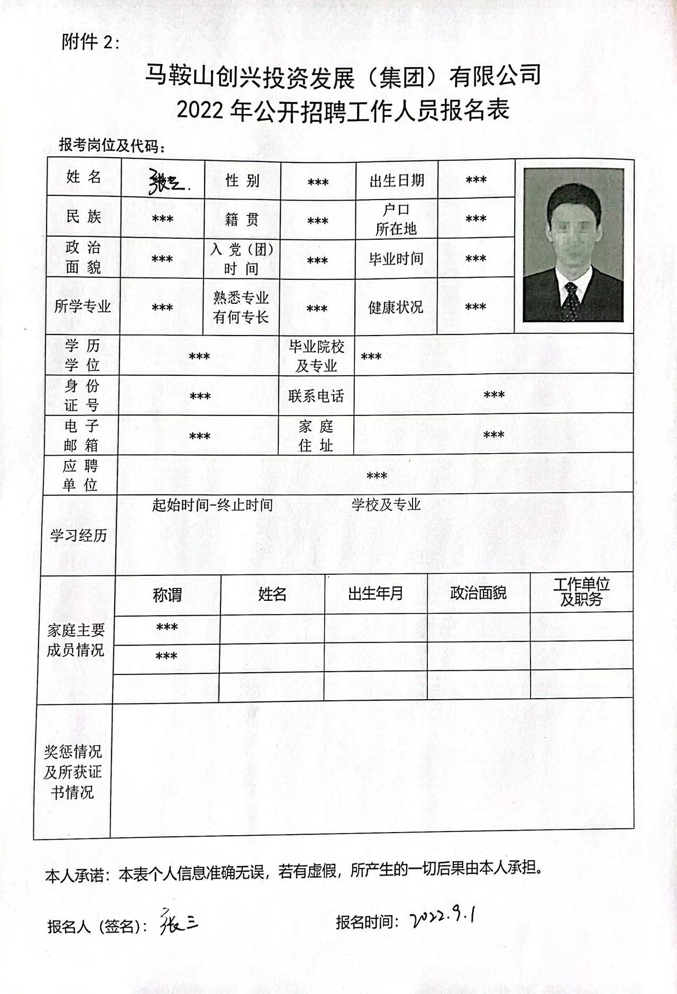

二、附件3：报考诚信承诺书（签字影印件）
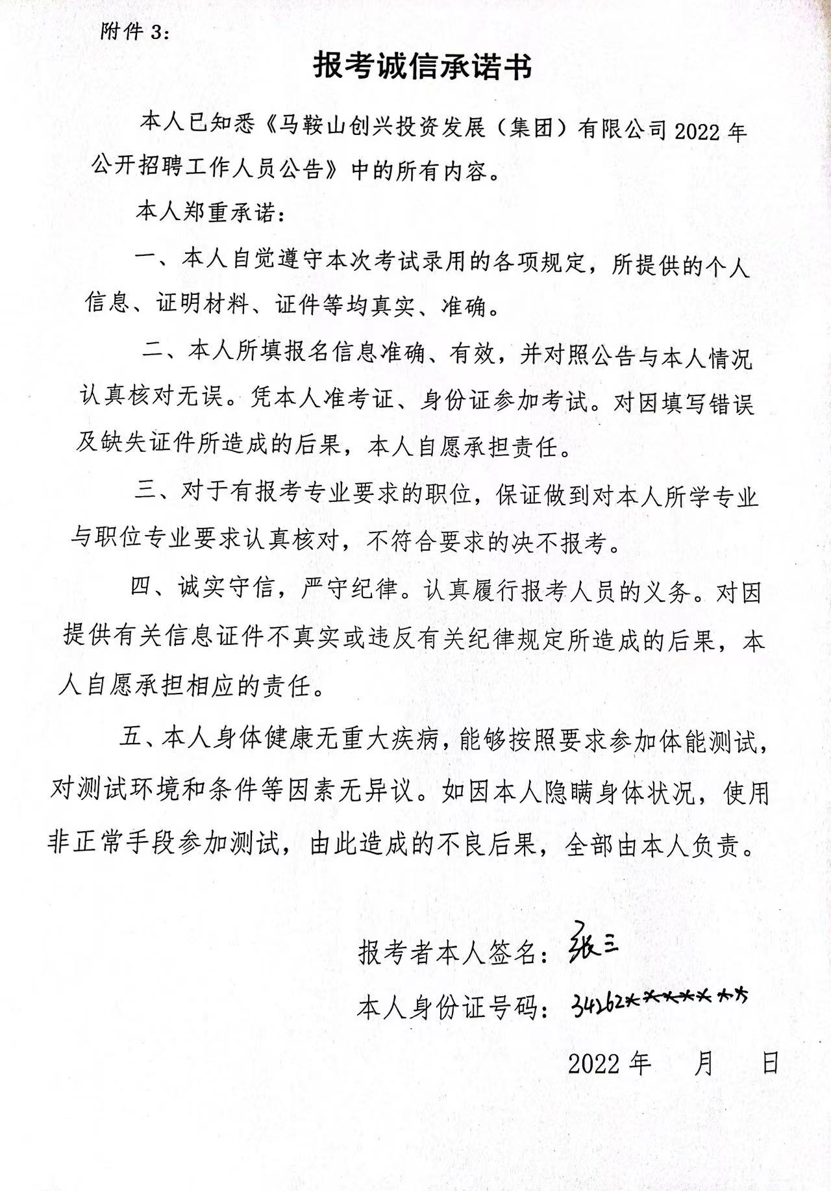

三、有效居民身份证 影印件

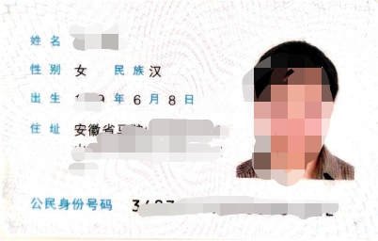

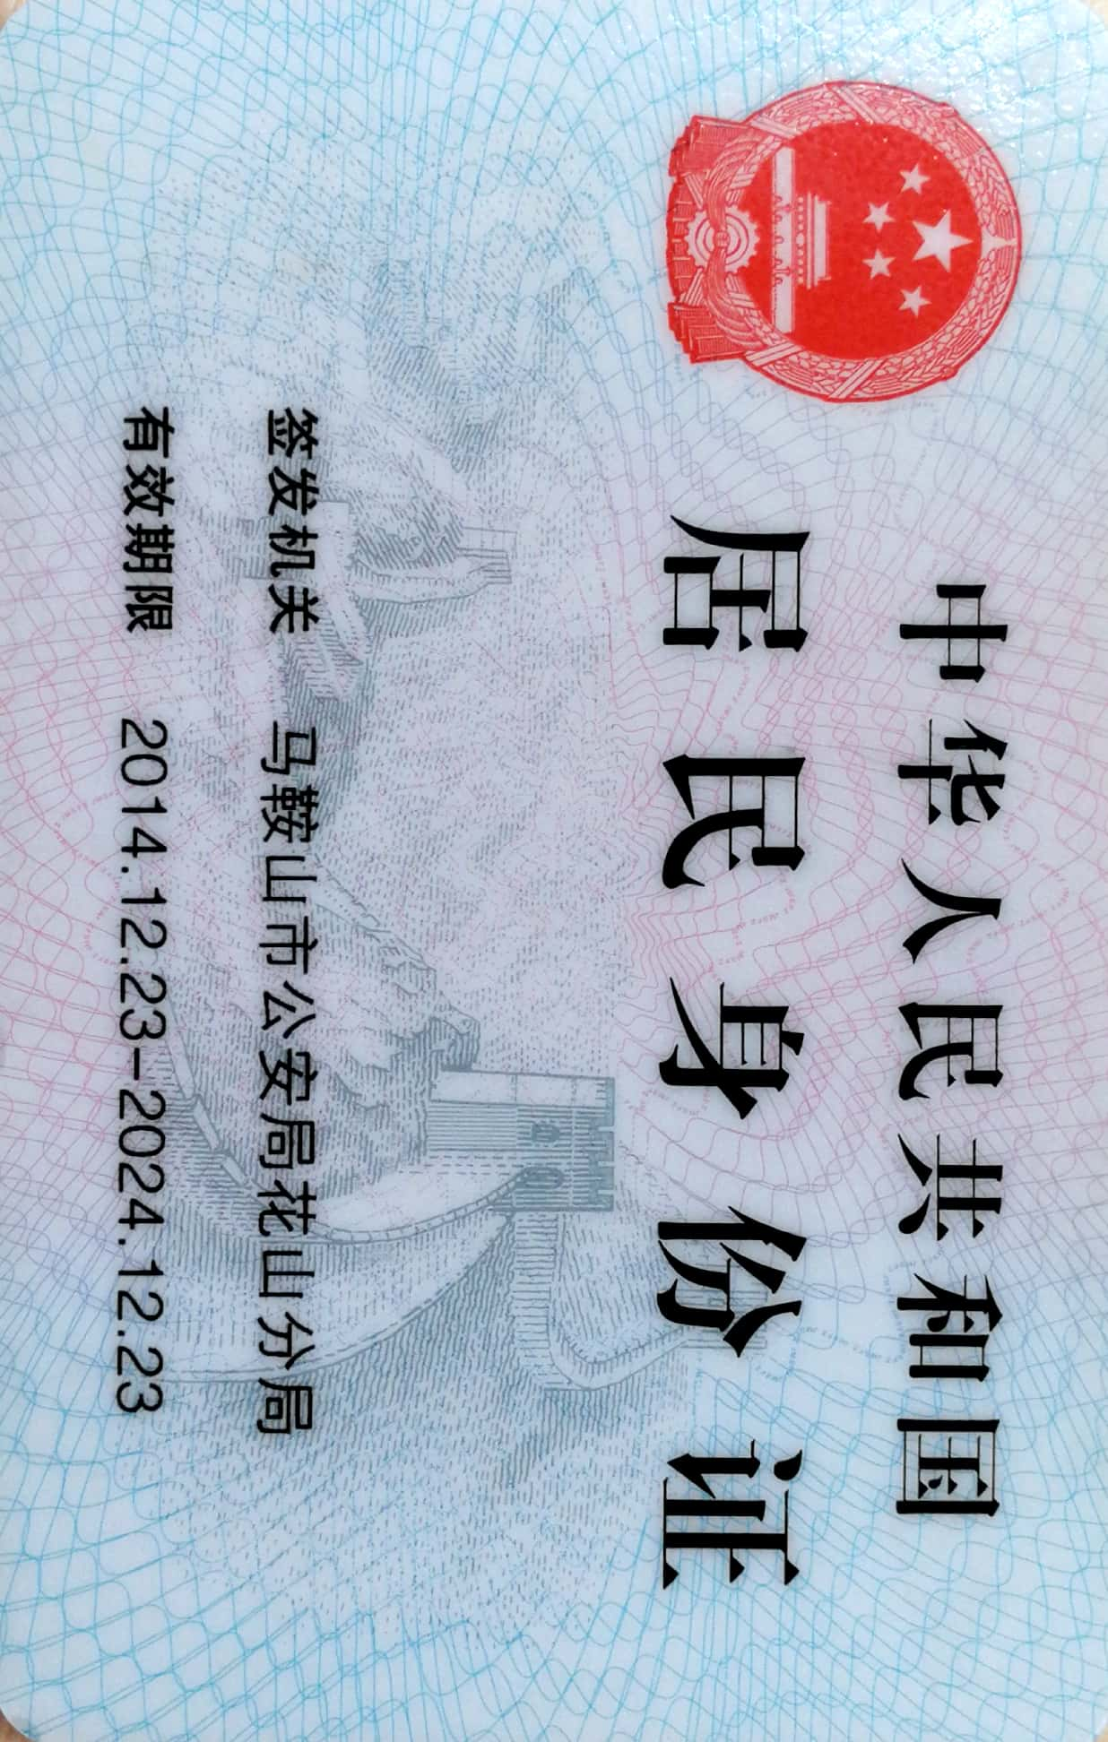

四、学历及学位证书影印件或教育部学籍在线验证报告（学信网）
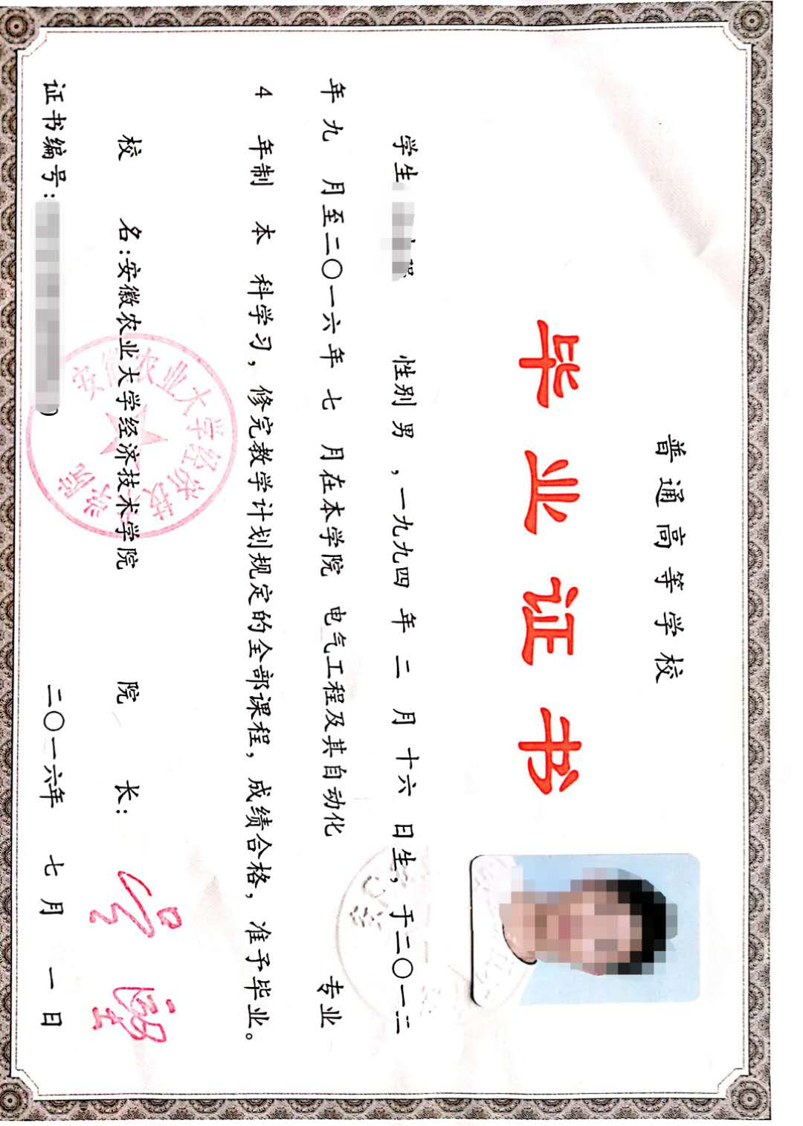

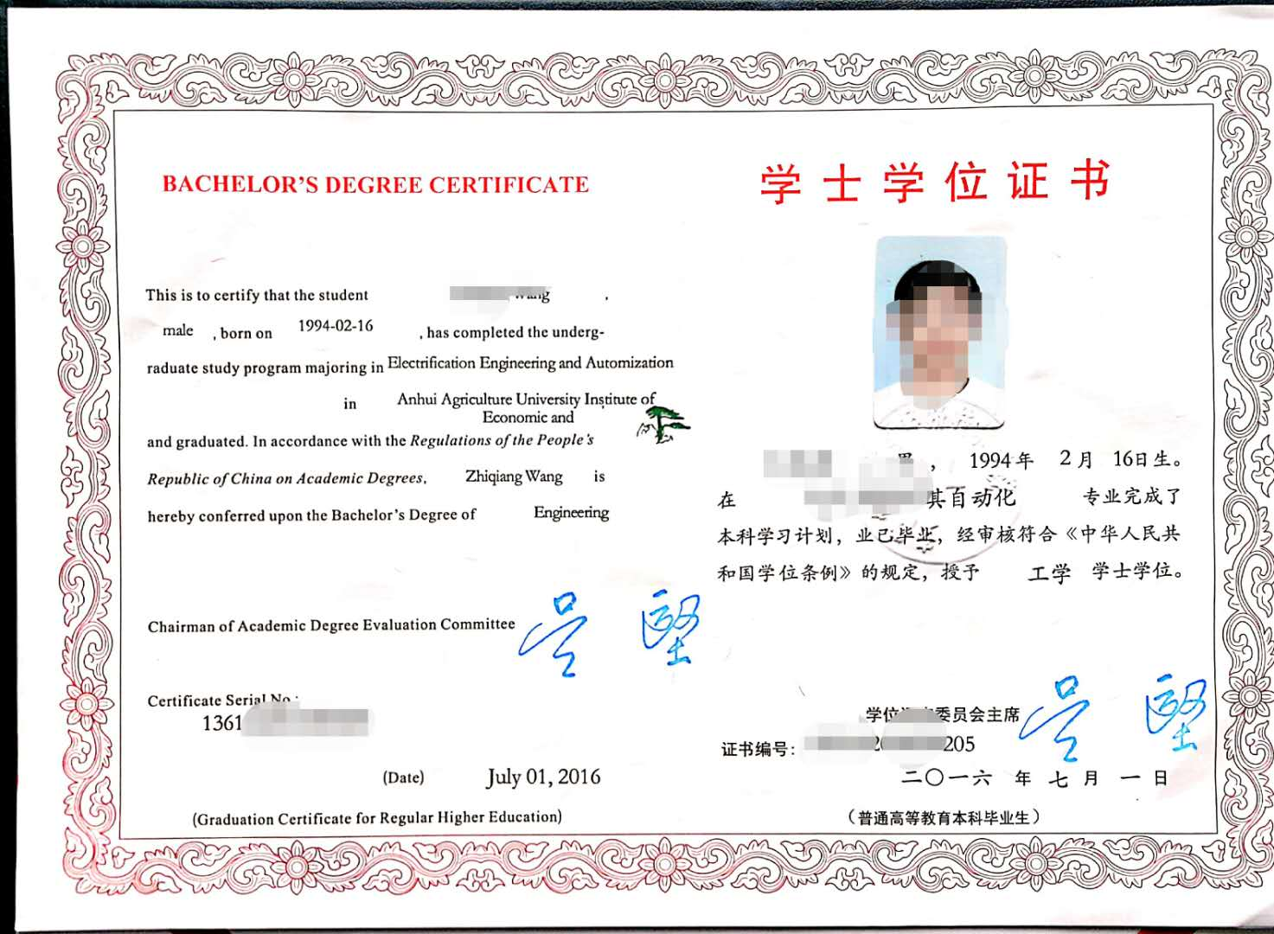
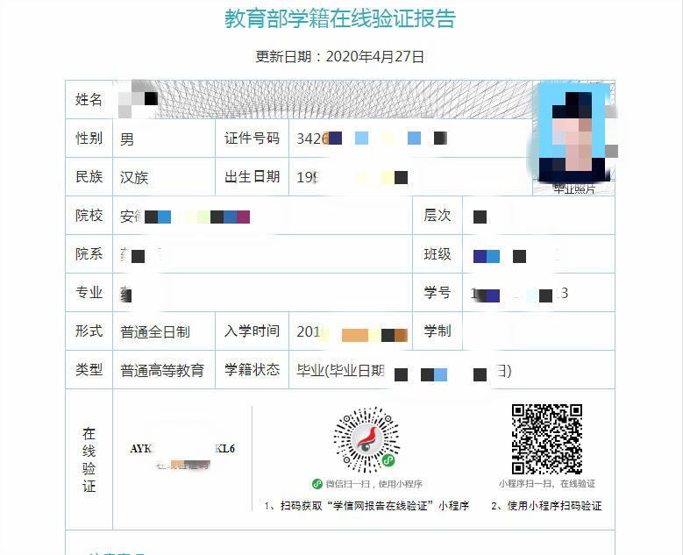

六、其他相关证书（证件）影印件(根据实际情况提供）

